Trabalho de Computação Gráfica 2018.1

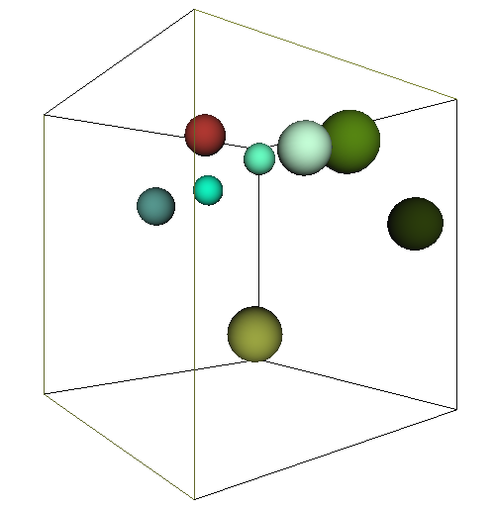

Alunos:
Giancarllo Rojas – 115092372
Vinicius Flores – 115048056
Matheus de Andrade – 112104803

1. Objetivo:
O objetivo do nosso trabalho foi criar um cubo com esferas internas, em que as esferas tem um raio aleatório, uma massa proporcional ao raio, uma posição inicial aleatória e velocidade constante e aleatória, as esferas então podem interagir com outras esferas e com as faces internas do cubo.

2. Implementação:
2.1 Ferramentas utilizadas:
Implementado usando a biblioteca gráfica OpenGL através do wrapper PyOpenGL para Python3. Inicialmente pretendiamos fazer o mais “puro” possível, sem usar nenhuma biblioteca externa para ficar o mais próximo do que é no C++ e o que vimos na aula, porém acabmos usando a NumPy para facilitar os cálculos vetoriais.
Comando para instalar as dependências:
pip install PyOpenGL PyOpenGL_accelerate numpy

2.2 Cubo e Perspectiva:
Utilizamos a função gluPerspective da utility library do OpenGL para montar a matriz de perspectiva.
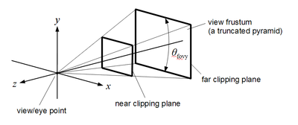

Utilizamos os parâmetros:
Distância até o “near clipping plane”: 1
Distância até o “far clipping plane”: 10
Ângulo: 60º
E AspectRatio: 1

Pro cubo utilizamos a função glutWireCube que cria um cubo com apenas as linhas das arestas com um tamanho especificado, esse tamanho é um parâmetro no nosso código.

2.3 Criação das esferas e movimentação:
Cada esfera tem é uma instância da classe Esfera que, ao ser instancializada, recebe os parâmetros gerados aleatóriamente: posição(x,y e z), velocidade(x,y e z), raio e massa(função do raio). As esferas então são desenhadas utilizando a função glutSolidSphere e passando o raio como parâmetro.

Cada esfera tem um método chamado “action”, que é chamado pela função que está na glutIdleFunc, que faz as seguintes ações:

1. Checa se a esfera está nos limites do cubo(Se colidiu com o cubo). Isso é feito calculando a posição máxima que o centro da esfera pode checar(tamanhoCubo/2 - Raio), dado o raio dela, tal que colida com o cubo e a mínima sendo o negativo da máxima.

2. Checa se a esfera colidiu com outras esferas, isso é feito calculando se o a distância entre as esferas é menor que a soma dos raios das mesmas, para cada esfera entre si.

3. Aplica um tick de movimento a esfera dado sua velocidade.

2.4 Movimentação após colisão:
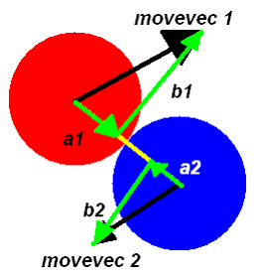

Para a movimentação das esferas após a colisão utilizamos as leis da física de colisão e conservação de momento, as novas velocidades após a colisão dependem dos fatores:
- Velocidade anterior das esferas
- Massa das esferas
- Direção dos seus vetores velocidades

Tivemos um problema com a movimentação no caso em que as esferas colidiam muito próximas e ficavámos recalculando os vetores velocidades enquanto as esferas se colidiam, para corrigir isso introduzimos um vetor que controla as esferas que estão em colisão no momento e aplicamos a lógica de recalcular os vetores velocidade apenas uma vez por colisão. Utilizamos a biblioteca NumPy para esses cálculos vetoriais.

2.5 Movimentação do cenário:
Colocamos dois atalhos de movimentação do cenário, clique esquerdo rotaciona para a esquerda e clique direito para a direita.

Para implementarmos isso rotacionamos a matriz usando a função glRotatef na nossa função display antes de desenhar as esferas, passando como parâmetro o valor atual da rotação(que é mudado com os eventos de clique do mouse).

2.5 Outros comandos:
Além dos comandos de clique esquerdo e clique direito, também colocamos os atalhos de teclado:
a: Acelera as esferas
d: Desacelera as esferas
+: Adiciona uma esfera
-: Remove a última esfera adicionada

